Конспект урока для 9 класса
«Украшение окна
своими руками»

Автор работы:
9 класс

Место выполнения работы:
МКОУ СОШ №5 с. Казгулак, Туркменского района, Ставропольского края
Руководитель :
Захарченко Татьяна Викторовна
Учитель технологии
МКОУ СОШ №5 с. Казгулак

2014 год

Оглавление
Введение…………………………………………………………………………...3
I. Основная часть …...…………………………………………………………….4
- 1.История возникновения штор...................................................................4
  - .Ткань в интерьере. Классификация и свойства тканей............................5
  - .Техника оформления текстильных изделий……………………………...7
  - .Фурнитура и декоративные элементы…………………………….……...8
II. Изготовление ламбрекена …………………………………………………….9
Заключение……………………………………………………………………….10
Библиографический список………………………….…………………………11
Приложение

Введение
Когда человек входит в помещение, первое, что бросается в глаза,— это окна. Именно они формируют первое неизгладимое впечатление об интерьере. Помещение, где не продуман дизайн окон, автоматически отпечатывается в подсознании как непривлекательное. Стильно оформленные окна — это правило хорошего тона, доказательство хорошего вкуса. Эффект от штор получается очень мощный. Преобразовывается окружающее пространство, меняется настроение, обновляется климат и атмосфера окружения. Это немаловажно для внутренней гармонии и комфорта. Шторы способны создать уют, подчеркнуть торжественность или обозначить атмосферу помещения. Они декоративны и функциональны — украшают помещение, подчеркивают достоинства и скрывают недостатки. Основная цель работы заключается в разработке дизайна ламбрекена и его изготовления для моей прихожей. Для реализации цели нами решались следующие задачи: - познакомиться с историей появления штор; - изучение и анализ специальной литературы; -изучить классификацию и свойства тканей для изготовления штор; -рассмотреть технику оформления текстильных изделий; -ознакомиться с фурнитурой и способами декорирования оконного пространства;
-изготовление ламбрекена. Актуальность работы состоит в том, что ламбрекен, который входит в полный комплект штор в классическом варианте, будет изготовлен по индивидуальному эскизу из простого капрона. Объектом моего исследования является процесс декорирования дверного проёма или окна в жилом помещении, а предметом технология изготовления ламбрекена. В работе были использованы следующие методы исследования: поиск и сбор материалов и информации; изучение и подбор литературных источников. Теоретическая значимость исследования заключается в том, что изучены разновидности и свойства тканей для изготовления штор, приемы декорирования. Практическая значимость в том, что при изготовлении ламбрекена я закреплю навыки шитья, полученные ранее на уроках технологии, и овладею интересным и увлекательным направлением декоративно-прикладным искусства.
I. ОСНОВНАЯ ЧАСТЬ
1.1. История возникновения штор.
Шторы – древнейшее изобретение человечества. Наверняка древние люди, использовавшие в качестве занавески шкуру мамонта или убитого медведя, не могли и подумать, какое значение будут иметь шторы для современного человека. Конечно, первые шторы разительно отличались от того, что мы имеем сейчас. В те далекие времена, когда жилищем служила пещера, шторы выполняли, скорее, защитную функцию, нежели декоративную (Рис.1. приложение1). Такая экзотическая, на наш взгляд, штора защищала домашний очаг древнего человека от ненастной погоды.
Начнем с Древнего Египта. Именно в эту интересную эпоху люди начали уделять огромное внимание своему жилищу. Тогда и шторы стали настоящим украшением. Их украшали всевозможными орнаментами и элементами, имеющими не только декоративное, но и магическое значение. Кроме штор, дома древних египтян украшали балдахины, которые помещались над кроватью (Рис.2 приложение 1).
Наиболее интересным периодом развития штор является Древняя Греция. Именно, в период этой эпохи, со свойственным ей стремлением ко всему прекрасному, появились различные драпировки, которые мы используем по сей день.
Говоря о Византии, отметим как раз то самое влияние восточной культуры на способ оформления интерьера. Для византийских штор характерно обилие пышных драпировок, золотых вышивок и украшений. Часто материалом для штор служил ценный китайский шелк. Долгое время в оформлении жилища господствовал аскетизм (Рис.3 приложение 1)Это было связано с политической, военной ситуацией и, как следствие, с особенностями архитектуры.
Возьмем, к примеру, эпоху Средневековья. Окна средневековых замков были чрезвычайно узки. Поэтому вполне естественно, что шторы представляли собой простые куски ткани. Ткань имела довольно грубую обработку и не представляла никакой декоративной ценности. Основное и единственное значение средневековых штор – защищать от солнечного света.
Как раз приблизительно к 17 веку началось «украшательство» шторами. Правда, шторами сначала занавешивали не столько окна, сколько дверные проемы и стены. Но со временем эта ситуация изменилась. Появился стиль барокко, со свойственной ему роскошью. Шторы удостоились самых дорогих тканей, драпировок, ламбрекенов. Теперь шторы можно считать действительно украшением. Как раз в период барокко появились шторы, открывающиеся вверх. Для эпохи неоклассицизм свойственно изобретение деревянного ламбрекена, украшенного резьбой. Для ампира – украшение штор орнаментом и бахромой. Для модерна – появление новых форм. И что же мы имеем сейчас? А сейчас мы имеем в своем распоряжении многообразие форм и моделей штор, созданных во все предыдущие эпохи. И называем мы эти варианты стилями.
В наше время при большом разнообразии тканей, появилась возможность выбрать цветовую гамму, текстуру, фасон, наличие декоративных элементов, размер и форму будущих штор. Пройдя через тысячелетия, мы имеем те самые полюбившиеся нам шторы.
1.2. Ткань в интерьере. Классификация и свойства тканей для изготовления штор.
Ткань — весьма благодарный материал для создания различных элементов интерьера. С помощью ткани можно не только украсить жилище, но и скрыть его недостатки. Выбирая ткань для штор, нужно подумать о климате, о размерах комнаты, о пропорциях оконных проемов. Это так же важно, как выбор цвета, рисунка текстуры, фасона и места установки гардин и штор. Подбирая портьеры, помимо стиля интерьера следует учитывать объем помещения, высоту потолков, пейзаж за окном, расположение светильников, сочетаемость с остальным текстилем. Ткань должна хорошо смотреться всегда, и днем и ночью. Следует обратить внимание и на практические, эксплуатационные свойства ткани: хорошие имеют пылеотталкивающую пропитку, не линяют, не выгорают, не дают усадку. Окно может быть оформлено какой-то одной тканью или несколькими, близкими или контрастными по цвету. В зависимости от выбранной ткани многослойность создает атмосферу роскоши либо сдержанности. В оформлении современного интерьера нередко используют шторы, обивку мебели, покрывала и чехлы для подушек, изготовленные из одной ткани. Тюль из моды практически никогда не выходил, а сейчас он существует очень многих видов. Ткацкие изделия отличаются красотой расцветки, искусством выработки и предназначены для украшения и внутренней отделки помещений. Декоративной тканью можно «высветлить» помещение. Для того чтобы помещение воспринималось большим, необходимо применить более светлые ткани. Мелкий рисунок плохо смотрится в большой комнате, а очень крупный — в маленькой [Ткачук, 2008, с. 25]. Классификации тканей: - по составу волокон; - по назначению. По составу волокон ткани делятся на: - натуральные - химические (синтетические и искусственные) До недавнего времени натуральные ткани считались безусловными лидерами с экологической точки зрения. Но за последнее время технологии производства позволили создавать химические ткани, устойчивые в эксплуатации, воздухопроницаемые, долговечные, гипоаллергенные, не содержащие составляющих животного или растительного происхождения. Поэтому современные химические ткани способны выстоять в конкуренции с натуральными, единственный их недостаток - они не обладают антистатическими свойствами. По назначению текстильные ткани классифицируют на: бытовые и технические. Большую часть составляют бытовые ткани. Они подразделяются на: одежные (бельевые, платьевые, костюмные) и декоративные (мебельные, портьерные,тюлевые). Сегодня в шторах часто используют несколько тканей одновременно. Занавеси на подкладке подойдут как для гостиной, так и для спальни. Это раздвижные шторы из двух видов ткани: легкая прозрачная основная часть и более плотная подкладка. Вторую ткань можно использовать для подхватов, ламбрекена или свага — полукружий разной длины и диаметра, свисающих с карниза. Такие шторы подходят для комнаты, выходящей на солнечную сторону: подкладка предохраняет основную ткань от выгорания. Занавеси могут быть и трехслойными из плотной ткани, когда внешний и внутренний слои — декоративные, а средний — светонепроницаемый. Такие шторы создают абсолютную темноту и хороши для комнат с домашним кинотеатром. В настоящее время существует большой выбор тканей, с помощью которых можно оригинальным способом оформить окно любого помещения, подбирая ткань различную по фактуре, цвету и рисунку.
1.3. Техника оформления текстильных изделий
Шторы — изделие такого рода, что их можно постоянно украшать с помощью всевозможных декоративных приемов. С помощью самых простых тканей и штор можно оригинально и изобретательно оформить окно и даже превратить в произведение искусства, если воспользоваться такими приемами, как аппликация, ручная вышивка и стежка. Аппликация, как способ украшения одежды и обуви, домашней утвари и орудий труда, интерьера своего жилища родилась очень давно. Слово аппликация происходит от латинского applicatio, что означает прикладывание, присоединение. Техника аппликации заключается в наклеивании или пришивании кусочков бумаги, ткани, кожи, растительных материалов на бумажный, тканевый фон. Вышивка – это один из наиболее распространенных видов в народном искусстве. Орнаментация его уходит своими корнями в глубокую древность. В процессе исторического развития у каждого народа складывался определенный характер узора, своеобразные приемы технического выполнения, неповторимые колористические решения. Ее широко применяли в быту как сельского, так и городского населения. Пайетки – это декоративный элемент оформления ткани, пайеточное производство на сегодняшний день достигло технологического совершенства, поэтому пайетки выпускаются самых разных цветов, размеров и форм (Приложение2). Вышивальное оборудование позволяет выполнять вышивку одновременно двумя видами пайеток, при этом используя несколько цветов. Сегодня вышивка пайетками в моде, а в сочетании с другими типами вышивки она смотрится особенно красиво и стильно [Герчук,1998,с.49]. В отделке часто используют детали, которые придают дополнительную декоративность. Такой деталью является стежка. Самая первая и главная роль стежки - удержать вместе 3 слоя ткани и укрепление швов. В современных шторах акцент смещается на декоративное решение лицевой стороны, и здесь возможности использования стежки разнообразны и интересны. Когда ткань простегивают, она приобретает другие размеры и объем: клетки и полоски сразу оживают. Можно простегать вокруг рисунка машинными или ручными стежками, обычная блестящая или ворсистая хлопчатобумажная ткань, простеганная квадратиками, может выглядеть роскошно, как ворсистая замша. Воспользовавшись традиционным способом простегивания, можно создать удивительную оконную штору. Стеганая штора очень теплая и уютная, она идеально сочетается с гардинами (Приложение 3).
1.4. Фурнитура и декоративные элементы
Шторы — изделие такого рода, что их можно постоянно украшать с помощью всевозможных декоративных приемов. Аксессуары для штор (кисти, тесьма, подхваты, басонные изделия) могут сочетать в себе шерсть, дерево, джут, лен и шелк. Роскошные завязки, тяжелые кисти на шнурах являются достойным завершением искусно сделанных гардин и штор. Гардинные аксессуары добавляют неповторимость в любой декор. Все зависит от стиля штор. При декорировании окна такой деталью может стать, например, кисть-подхват, декоративный держатель штор или изысканный наконечник карниза. Правильно подобранные кисти, шнуры, бахрома, тесьма, шнуры, декоративные зажимы и держатели для штор, ручки-водители, люверсы могут подчеркнуть роскошь ткани. Ведь для их изготовления используются высококачественный бисер, хрусталь, страусиные перья, фосфоресцирующие нити и шелковые шнуры. Существует множество отделочных дополнений к шторам: шнуры, подхваты, ленточные бордюры, оборки. Эти аксессуары придают шторе нарядность и позволяют регулировать поток поступающего в помещение света. Оригинальные подхваты для легкой тюлевой шторы — нитка бус или тесьма, заплетенная косичкой из атласных ленточек [Дэллари, 2004, с.42]. Шторная лента используется для присборивания тканей, и облегчает формирование верхнего края штор. В зависимости от типа складок формируемых лентой, шторные ленты бывают равномерные и фасонные. Качественная шторная лента изготовлена из 100% полиэстера, который не садится и не деформирует ткань. Липкая лента (липучка) чаще всего используется для статичного крепления ламбрекенов. Она бывает пришивной и самоклеющейся. Липучка мягкая с липкой основой применяется для жестких ламбрекенов, чтобы по лицевой стороне не проходила строчка пришивания липучки. Липучка жесткая с липкой основой клеится на карниз (шины или круглопалочные). Клеевые и дублирующие материалы (бандо, дублерин). Дублерин - прокладочный материал на основе флизелина, бязи. Используется в декоративных элементах, например, подхватах. Бахрома - это один из видов декоративной отделки текстильных изделий. Она служит для украшения ламбрекенов, портьер, скатертей, подушек. Обычно нашивается по всему периметру ткани и красиво смотрится с кистями. С помощью тесьмы и бахромы можно скрыть швы на изделии. Магниты - прекрасный способ уйти от использования крючков, колец и "крокодильчиков". Фурнитуре из века в век придавали огромное значение, так как именно она формирует образ штор.
II. Изготовление ламбрекена.
Ламбрекен, в переводе с французского обозначает украшение. В дизайне помещений - это любое верхнее украшение дверного проёма или окна. Порядок изготовления ламбрекена:1. Аккуратно проглаживаем ткань не очень горячим утюгом. 2. Раскраиваем подготовленный материал на элементы ламбрекена. 3. Обрабатываем края элементов ламбрекена косой бейкой и боковые швы.4. Отутюживаем обработанные детали . 5. Закладываем обработанные детали в складки.6. Прострочить готовые детали прямой строчкой. 7. Изготовить планку. 8. Соединяем все элементы ламбрекена. 9.Отутюжить готовое изделие. 10. На карниз для штор вешаем готовое изделие. Технология изготовления ламбрекена описана в технологической карте (Приложение 4)
Заключение.
Поставленная задача выполнена. Результат моей работы оказался прекрасным (Приложение 5). В ходе исследований мы выполнили поставленные задачи - познакомились с историей появления штор, изучили и проанализировали специальной литературы, изучили классификацию и свойства тканей для изготовления штор; подробнее рассмотрели технику оформления текстильных изделий; познакомились со способами декорирования оконного пространства и, конечно же, изготовили красивый ламбрекен для прихожей. Не стоит думать, что ламбрекен давно ушел в прошлое. Он не теряет своей актуальности.

Библиографический список
1. Аппликация из ткани. Золотая коллекция идей. – М.: АСТ-ПРЕСС КНИГА
2. Арбат Ю.А. Путешествие за красотой. – М.: Искусство, 1966
3. Бейкер В. Шторы. Издательство Самарский Дом печати, 2001
4. Борисова С.Г. Молодой учитель: Труд, быт, творчество. – М.: Педагогика, 1983
5. Герчук Ю.Я. Основы художественной грамоты: язык и смысл изобразительного искусства. – М.: Учебная литература, 1998
6. Герчук Ю.Я. Что такое орнамент? – М.: Галларт, 1998
7. Громов Е.С. Природа художественного творчества. – М.: Просвещение, 1986
8. Дэллари В.В. технология, конструирование и изготовление штор. ЗАО Вузовская книга, 2004
9. Зентграф К. Шторы. Все этапы изготовления. Контент, 2008
10. Интерьер квартиры: от проекта до воплощения / Под ред. Н. Н. Лазаревой. – М.: Ниола – Пресс, 2006. –144с.: ил.
11. Основы дизайна: Учеб. для вузов / Под ред. С.М. Михайлов. – 2-е изд., перераб. и доп. – М: «Союз Дизайнеров», 2002.
12. Современные шторы. Воплощение вашего стиля. Каталог. Выпуск 2
13. Ткачук Т.М. Шьем шторы для окон. Ш 98 М.: АСТ; Донецк: Сталкер, 2008
14. Хомлянский Л., Щипанов А. Дизайн – М.: Просвещение, 1985.
15. Шторы. Идеи и практика. - М.: 1998
16. Журнал. Лучшие интерьеры. Декабрь 2006 – январь 2007, №53
17. Журнал. Идеи вашего дома. 2007, №7
18. Журнал. Идеи вашего дома. 2007, №10
19. www.decorator-shtor.narod.ru

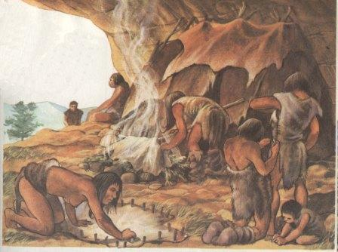
Приложение 1

Рисунок 1

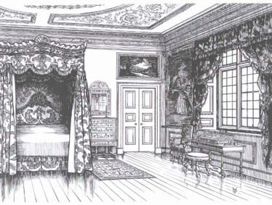

Рисунок 2

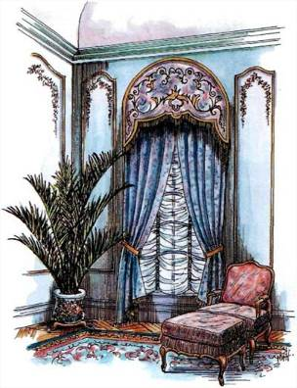

Рисунок 3
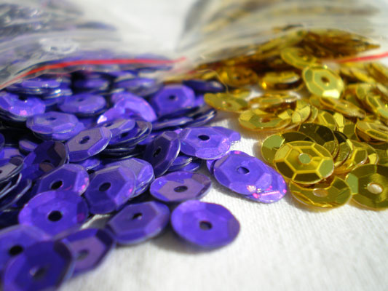
Приложение 2

Приложение 3
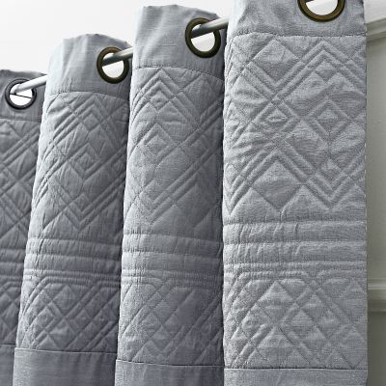

Приложение 4
Технологическая карта

- Выкраиваю в розовом цвете де жабо - деталь под №1 (2 шт):
- берем ткань размером шириной 2,90 и высотой 1,6 м,
- складываем ткань по ширине пополам.
1,45
По линии сгиба от точки
№1
А откладываем вниз
36
до точки B 36 см;
от точки С вниз
160
откладываем 1,6 м до точки D;
Соединяем точки B и D.
Раскраиваем по меловой линии;
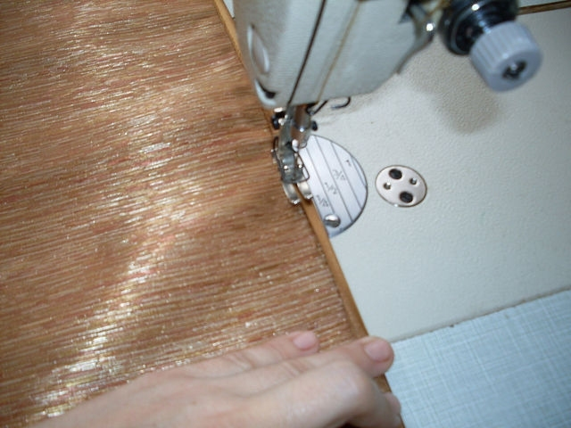
и разрезаем по линии сгиба.

Обрабатываю края детали де жабо
косой бейкой симметрично друг другу;

Обработать боковые стороны швом в подгибку с закрытым срезом;

- Выкраиваю в желтом цвете де жабо - деталь под №2 (2 шт):
- берем ткань размером шириной 127,5 см и высотой 45 см,
- складываем ткань по ширине пополам.
127,5
По линии сгиба от точки
№2
А откладываем вниз
5
до точки B 5 см;
от точки С вниз
45
откладываем 45 см до точки D;
Соединяем точки B и D.

Раскраиваем по меловой линии;
и разрезаем по линии сгиба.

Обрабатываю края детали де жабо
косой бейкой симметрично друг другу;

Обработать боковые стороны швом в подгибку с закрытым срезом;

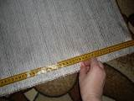
Размечаем
складки от бокового среза

откладываем – 10 см по верхней части детали: затем откладываем 8 см, 22 см (повторить 4 раза),и ещё раз 8 см.
Отложенные 10 см заворачиваем на изнаночную сторону, по меткам закладываем складки, скалывая каждую английской булавкой, а оставшиеся 5 см заворачиваем на изнанку.
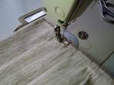
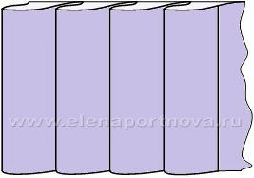

Односторонние складки закладываются в одном направлении.

Прострачиваем заложенные складки.
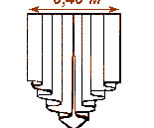

Выкраиваем деталь - кокилье (дежабо)

розового цвета.
Обрабатываем низ детали косой бейкой, кроме
верхней его части.

Закладываю складки
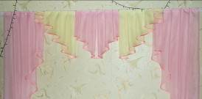

4. Соединяем все обработанные детали

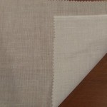
5. Изготавливаем планку.
Выкраиваем ткань длинной 1,60 см,
шириной 11см

Выкраиваем такую же деталь из дублерина.
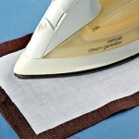
Проклеиваем эту деталь дублерином.

Складываем по ширине заутюживаем.
Внутри по линии сгиба откладываем
4см по всей длине прочерчиваем линию.
Противоположный срез обработать
зигзагообразной строчкой.
Пристрачиваем планку к основной детали по начерченной линии. К изнаночной стороне планки в развернутом виде, приложить тесьму к сгибу и пристрочить по нижней части тесьмы .
Складываем планку пополам и пристрачиваем тесьму по линии сгиба. застрачиваем боковые срезы планки.

Приложение 5
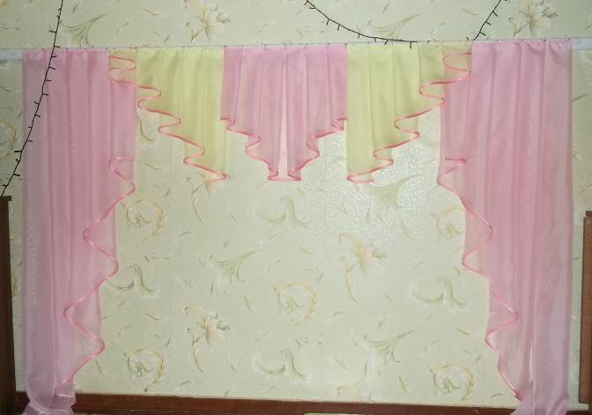
Фотография моего изделия

Приложение 5

